**CAIET DE SARCINI**

**privind contractarea**

**serviciilor pentru coordonarea și avizarea studiilor de fundamentare de istorie urbană**

**al planului urbanistic de zonă protejată „Băile Cojocna” de pe teritoriul comunei Cojocna**

1. Denumirea contractului: 1

2. Beneficiar: 1

3. Informaţii generale: 1

4. Servicii ce urmează a fi furnizate: 2

5. Obligații și răspunderi: 2

6. Modul de predare: 3

7. Prezentarea ofertei financiare: 3

8. Graficul de prestare: 3

9. Modalitatea de plată: 3

# Denumirea contractului:

Prestarea serviciilor necesare pentru coordonarea și avizarea studiilor de fundamentare de istorie urbană al planului urbanistic de zonă protejată „Băile Cojocna” de pe teritoriul comunei Cojocna.

# Beneficiar:

Unitatea Administrativ Teritorială Județul Cluj, prin Consiliul Județean Cluj

*sediu: Calea Dorobanţilor, nr. 106, CP. 400609, Cluj-Napoca*

*Tel. +40 372 64.00.00; Fax +40 372 64.00.70;*

*E-mail: infopublic@cjcluj.ro cjc@cjcluj.ro*

*Facebook:* https://www.facebook.com/cjcluj

# Informaţii generale:

Documentația de urbanism „PUZP Băile Cojocna” de pe teritoriul comunei Cojocna necesită actualizare si reglementare in contextul actual pentru a fi aliniate cu prevederile legale în vigoare.

In acest sens, este necesară achiziția serviciilor de coordonare și avizare a studiilor de fundamentare de istorie urbană al planului urbanistic de zonă protejată „Băile Cojocna” de pe teritoriul comunei Cojocna.

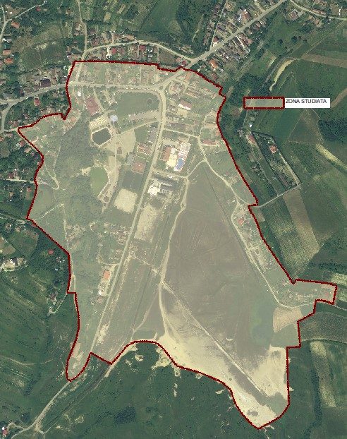

# Servicii ce urmează a fi furnizate:

Obiectul prezentului caiet de sarcini îl reprezintă verificarea, analizarea, coordonarea documentațiilor de studii de istorie urbană ale zonei de studiu de cca. 43.3 ha.

Cerințe minime:

* Analiza documentației elaborate privind dezvoltarea zonei de studiu (parte scrisă şi parte desenată)
* Verificare
* Coordonare
* Propuneri si recomandări
* Avizare

# Obligații și răspunderi:

Persoana autorizată trebuie să facă dovada atestarii R.U.R, în conformitate cu REGULAMENTUL din 29 iulie 2010 referitor la organizarea şi funcţionarea Registrului Urbaniştilor din România și să aibă drept de semnătură privind elaborarea părţilor din documentaţiile de amenajarea teritoriului şi urbanism de studii de istorie urbană, simbol «G(5)».

Coordonarea elaborării unei părţi din documentaţia de amenajare a teritoriului şi de urbanism implică asumarea responsabilităţii specialistului cu drept de semnătură privind calitatea acelei părţi, prin aplicarea şi respectarea reglementărilor legale specifice, precum şi calitatea şi concluziile studiilor de fundamentare care au stat la baza elaborării respectivei părţi din documentaţie.

# Modul de predare:

Documentațiile se vor preda Consiliului Județean Cluj în 3 exemplare originale și 3 exemplare în format electronic (format editabil), parte scrisă si piese desenate

# Prezentarea ofertei financiare:

Oferta va fi prezentată în baza tuturor cerințelor caietului de sarcini, cu detalierea serviciilor ofertate. Oferta va prezenta şi dovada disponibilității.

# Graficul de prestare:

Prestarea serviciilor se va realiza într-un termen de maxim 30 de zile lucrătoare. Demararea contractului începe odată cu încheierea contractului de achiziție publică și se încheie la predarea tuturor documentațiilor solicitate.

# Modalitatea de plată:

Plata serviciilor se va face după predarea si verificarea documentației finale.

Arhitect şef,

*Claudiu-Daniel SALANŢĂ*

*Intocmit:*

*Tripon Loredana*